|  |  |  |
| --- | --- | --- |
|  | إدارة المخلفات بالمدينة المنورة و علاقتها بموسمي الحج و العمرة |  |
|  |  |  |

الملخص

اولا نظام ادارة المخلفات بالمدينة المنورة:

[إدارة المخلفات](http://ar.wikipedia.org/wiki/%D8%A5%D8%AF%D8%A7%D8%B1%D8%A9_%D8%A7%D9%84%D9%85%D8%AE%D9%84%D9%81%D8%A7%D8%AA) يقصد به التحكم بالجمع والمعالجة والتخلص من المخلفات، والهدف منه هو تقليص التأثير السلبي للمخلفات على البيئة والمجتمع.

ويوضح الشكل التالي مراحل الادارة المتكاملة للمخلفات والخدمات الخاصة بعملية الجمع " النظافة " وكذا مراحل النقل والتجميع الوسيط والفرز واعادة التدوير والتخلص النهائي من المخلفات الغير قابله للتدوير

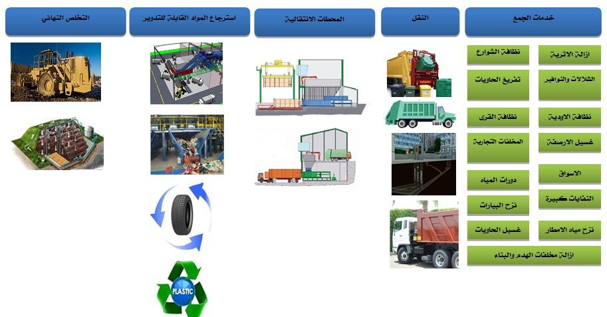

شكل توضيحي يبين مراحل الادارة المتكاملة للمخلفات

و من خلال تطبيق نظم الإدارة المتكاملة للمخلفات يتم عمل مشروعات التي تعمل معا خلال منظومة متكاملة لتحقيق اقصي استفادة من عملية ادارة المخلفات مثل انشاء المرادم و الخلايا الهندسية - المحطات الانتقالية - محطات الفرز – مشاريع استثمار مخلفات البناء و الهدم - محطات المحارق للتخلص الآمن من جثث الحيوانات النافقة او الاوراق الهامة و السرية – مشاريع استثمار الغاز – محطات المعالجة - محطات غسيل الاطارات.

ثانيا خلفية عامة عن المدينة المنورة:

نبذة عن المدينة المنورة:

المدينة المنورة الموقع و المساحة و السكان:

تقع منطقة المدينة المنورة في غرب المملكة العربية السعودية على بعد حوالي 150 كم شرق [البحر الأحمر](http://ar.wikipedia.org/wiki/%D8%A7%D9%84%D8%A8%D8%AD%D8%B1_%D8%A7%D9%84%D8%A3%D8%AD%D9%85%D8%B1)، و تبلغ مساحة المدينة المنورة حوالي 589 كم² منها 99 كم² تشغلها المنطقة العمرانية، أما باقي المساحة فهي خارج المنطقة العمرانية، وتتكون الطبيعة الجغرافية للمدينة المنورة من [جبال](http://ar.wikipedia.org/wiki/%D8%AC%D8%A8%D9%84) [ووديان](http://ar.wikipedia.org/wiki/%D9%88%D8%A7%D8%AF) ومنحدرات سيول [وأراض صحراوية](http://ar.wikipedia.org/wiki/%D8%B5%D8%AD%D8%B1%D8%A7%D8%A1) وأخرى زراعية، و يبلغ التعداد السكاني للمدينة المنورة حوالي 1.200.000 (مليون و مئتي ألف نسمة) و الجدول رقم (1.1) يوضح الزيادة في اوزان المخلفات لمنطقة المدينة المنورة خلال الفترة بين (2008 – 2013 م)، كما يوضح الشكل البياني رقم (1.2) معدلات هذه الزيادة لنفس الفترة.

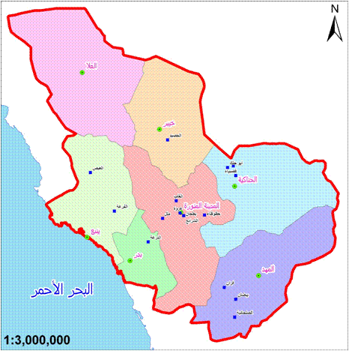

شكل خريطة لموقع منطقة المدينة المنورة

وتتكون المنطقة التي تغطيها أعمال العقد من 7 بلديات فرعية و6 بلديات ضواحي وبيانها كالتالي:

| البلديات الفرعية | بلديات الضواحي |
| --- | --- |
| بلدية الحرم.  بلدية العوالي.  بلدية قباء.  بلدية العقيق.  بلدية أحد.  بلدية العيون.  بلدية البيداء. | الصويدرة.  الفريش.  المليليح.  أبيار الماشى.  المندسة.  العوينة.  مركز خدمات اليتمة. |

المخلفات و انواعها بالمدينة المنورة:

تعتمد عملية ادارة المخلفات بالمدينة المنورة أساسا علي معرفة كميات المخلفات الناتجة عن السكان و تحليل مكوناتها و معرفة نسبة كل مكون من المكونات و التعامل معها، وذلك لمعرفة كم الاستعدادات و الجاهزية اللازمة لإدارة هذه المخلفات إدارة سليمة، ولقد اتضح من التحليل الكمي و الكيفي للبيانات الخاصة بأوزان المخلفات المتولدة عن المدينة المنورة خلال الفترة من عام 2008 و حتي 2013 م و الصادرة عن البيانات المتحصل عليها من مشروع النظافة، و من تحليل البيانات وجد أن اجمالي كمية المخلفات الواردة للمرمى العام خلال هذه الفترة بالطن (4585991)، وهو ما يعني متوسط سنوي مقداره (764331) طن كل عام و متوسط يومي قدره حوالي (2100) طن، و مع ملاحظة أن التعداد السكاني للمدينة المنورة هو 1.200.000 نسمة بحسب أخر الإحصائيات وهو ما يعني ان متوسط ما ينتجه الفرد من المخلفات يوميا (1.6) كجم من المخلفات.

يعتمد التحليل علي البيانات الواردة من ميزان المرمى العام التابع لمشروع نظافة المدينة المنورة خلال فترة ستة سنوات (من عام 2008 م الى عام 2013م ).

جدول رقم (1.1) يوضح مقارنة بين أوزان المخلفات للست سنوات الماضية

|  |  |  |  |  |  |  |  |
| --- | --- | --- | --- | --- | --- | --- | --- |
| العام | 2008 م | 2009م | 2010 م | 2011م | 2012م | 2013 م | الاجمالي |
| كمية المخلفات | 560333 | 670836 | 709613 | 829752 | 861042 | 954415 | 4585991 |
| النسبة | 12% | 15% | 15% | 18% | 19% | 21% | 100% |

شكل رقم ( 1.2 ) مقارنة لأوزان المخلفات المتولدة للمدينة المنورة خلال الفترة بين (2008 – 2013)

خدمات نظافة المدينة المنورة:

تعد أمانة منطقة المدينة المنورة من الأمانات الرائدة في مجال الإدارة المتكاملة للنفايات الصلبة في المملكة العربية السعودية حيث تعكف الادارة العامة للنظافة بوكالة الخدمات وبجهود مكثفة لمتابعة أنشطة النظافة في المدينة المنورة والتى لا تقتصر على نظافة الشوارع والطرقات فحسب و إنما تتخطى دور الادارة العامة للنظافة ذلك إلى العديد من المجالات الأخرى لتشمل محيطاً أوسع من الخدمات التي تدخل في إطار رؤية مستقبلية تتبنى منظومة الإدارة المتكاملة للمخلفات الصلبة والتى تسهم في الارتقاء بالمدينة المنورة إلى أولى مدن العالم بيئياً.

و الجدول التالي رقم (1.3) يوضح تنوع انشطة و خدمات النظافة:

| م | النشاط | م | النشاط |
| --- | --- | --- | --- |
|  | نظافة الشوارع و الميادين و الحوط |  | الكنس اليدوي |
|  | إزالة الأتربة و الرمال |  | التقاط النفايات المبعثرة |
|  | غسيل الساحات المبلطة و أرصفة الشوارع |  | نظافة الأسواق |
|  | نظافة دورات المياه |  | صيانة دورات المياه |
|  | تفريغ و نقل الحاويات |  | جمع النفايات ذات الحجم الكبير |
|  | نظافة مجاري الأودية |  | نظافة الحدائق العامة و المنتزهات |
|  | نظافة الشلالات |  | نظافة النوافير |
|  | نظافة المجسمات |  | نزح البيارات |
|  | شفط مياه الأمطار |  | غسيل حاويات النفايات |
|  | نظافة المراكز و القرى |  | التخلص من النفايات |
|  | نظافة و غسيل الأنفاق |  | تشغيل المحطات الانتقالية |
|  | صيانة المحطات الانتقالية |  | مكافحة و تجميع الحيوانات السائبة |
|  | مكافحة الحشرات |  | مكافحة القوارض |
|  | أعمال التطهير |  | تشغيل و صيانة المرمى |
|  | تشغيل و صيانة نظام التتبع الآلي (AVL) |  | البنود الإنشائية |

**\*** المصدر عقد نظافة المدينة المنورة.

ثالثا مواسم التكثيف علي مدار العام:

تعريف مواسم التكثيف:

تحتضن المدينة المنورة في مواسم التكثيف ( ربيع الاول - شعبان – رمضان – ذي القعدة – ذي الحجة ) من كل عام أعدادا كبيرة من الزوار الذين يتدفقون عليها من كل حدب و صوب من زيارة مسجد رسول الله و التمتع بالاقامة بمدينته صل الله عليه و سلم، و يحرص المسلمون من داخل وخارج المملكة على أداء الصلوات في المسجد النبوي مثلما هو الحال بالنسبة للمسجد الحرام بمكة المكرمة وبالتوازي مع ذلك ترتفع وتيرة منظومة الخدمات والترتيبات التي أعدتها مختلف الجهات الحكومية في طيبة الطيبة و لتأمين أفضل الظروف لضيوف الرحمن بغية تمكينهم من أداء عباداتهم علي اكمل وجه ترتفع معدلات اداء الجهات الفاعلة في الخدمات العامة لمواجهة الاتفاع الكبير لاعداد السكان بالمدينة بهذه الاوقات من السنة.

اعداد المعتمرين و الحجاج:

يعد الحج الذي يمثل الركن الخامس للاسلام عملية فريدة من نوعها علي مستوي العالم حيث يفد كل عام ما يقارب المليونين و نصف المليون حاج الي مناطق المشعر الحرام خلال ايام معدودة و بنفس المناسك ويتنقلون بين الاماكن المقدسة بنفس الكيفية كما يقوم الاغلب الاعم من هذه الاعداد بزيارة مدينة رسول الله والتمتع بالاقامة فيها قبل و بعد ايام الحج من كل عام، و كذلك مواسم العمرة علي مدار العام حيث بلغ عدد المعتمرين القادمين من خارج المملكة حتى غرة رمضان للعام 1435 هـ ( 5 ملايين و509 آلاف و 304 ) معتمرين، قدم منهم عبر منفذ مطار الأمير محمد بن عبدالعزيز الدولي بالمدينة المنورة (مليونا و240 ألفا و332)، ما يحتاج ذلك من خدمات لهذه الاعداد من استقبالهم وإسكانهم وتنقلاتهم و اعاشة و نظافة للمرافق العامة بين مكة المكرمة والمدينة المنورة، و من المتوقع ان يتضاعف اعداد الحجاج والمعتمرين خلال الخمس وعشرين سنة المقبلة إلى أكثر من أربعة ملايين حاج واكثر من 11 مليون معتمر بنسبة زيادة سنوية 1.41% للحجاج 3.14% للمعتمرين.

و لمعرفة و تقدير مدي الاحتياجات و الاستعدادت السنوية للخدمات العامة بالمدن المقدسة يجب دراسة تحليل اعداد الحجاج المعتمرين القادمين سنويا الي المدن المقدسة، و ذلك للوقوف علي مدي كفاءة الموجود فعليا من خدمات و مدي الاحتياجات المستقبلية لمواكبة الزيادة المطردة في اعداد الزائرين كل عام، وهو الاساس السليم لعملية التخطيط لرفع كفاءة الخدمات لراحة زوار بيت الله الحرام و بيت رسوله الكريم.

و الجدول التالي رقم (2.1) يوضح اعداد الحجاج القادمين الي المملكة العربية السعودية خلال العشر سنوات الاخيرة:

|  |  |  |  |
| --- | --- | --- | --- |
| السنوات | الحجاج من الداخل | الحجاج من الخارج | جملة الحجاج |
| ١٤٢٦ ھ | 700,603.00 | 1,557,447.00 | 2,258,050.00 |
| ١٤٢٧ ھ | 724,229.00 | 1,654,407.00 | 2,378,636.00 |
| ١٤٢٨ ھ | 746,511.00 | 1,707,814.00 | 2,454,325.00 |
| ١٤٢٩ ھ | 679,008.00 | 1,729,841.00 | 2,408,849.00 |
| ١٤٣٠ ھ | 699,313.00 | 1,613,965.00 | 2,313,278.00 |
| ١٤٣١ ھ | 989,798.00 | 1,799,601.00 | 2,789,399.00 |
| ١٤٣٢ ھ | 1,099,522.00 | 1,828,195.00 | 2,927,717.00 |
| ١٤٣٣ ھ | 1,408,641.00 | 1,752,932.00 | 3,161,573.00 |
| ١٤٣٤ ھ | 600,718.00 | 1,379,531.00 | 1,980,249.00 |
| ١٤٣٥ ھ | 696,185.00 | 1,389,053.00 | 2,085,238.00 |

**\*** المصدر مصلحة الإحصاءات العامة والمعلومات

رابعا التدابير اللوجيستية لادارة المخلفات خلال مواسم التكثيف:

لارتفاع اعداد الحجاج والمعتمرين خلال المواسم الخاصة بالحج و العمرة خلال العام ترتفع في نفس التوقيت الاستعدادات و التدابير اللوجيستية الخاصة بخدمات النظافة بمتوسط 15% للعمالة و 12% للآليات المرصودة للقيام بخدمات النظافة و ذلك لرفع اداء عمليات النظافة علي كافة مستويات الخدمات و مجابهة الاتفاع في اعداد السكان خلال هذه الفترات من العام للعمل علي راحة زوار بيت رسول الله صل الله عليه و سلم.

وفيما يلي استعراضا لما تقوم به الادارة العامة للنظافة بوكالة الخدمات – امانة المدينة المنورة من مجهودات لمواجهة هذه الزيادة من اعداد الزائرين خلال مواسم التكثيف:

العمالة:

يتضح من الجدول التالي اعداد ساعات العمل خلال الايام العادية من العام و مقارنتها باعداد الساعات خلال فترة تكثيف العمرة في رمضان و فترة تكثيف الحج من كل عام حيث يلاحظ من الجدول التالي ان بلدية الحرم او المنطقة المركزية بالمدينة المنورة تخدم علي مدار الساعة طوال ايام الاسبوع و طول العام دون توقف و ذلك لمراعاة اهمية المنطقة الدينية و التي لا تنقطع زيارتها علي مدار العام.

جدول رقم (3.1) يوضح زيادة نسب و عدد ساعات العمل للعمالة خلال فترتي التكثيف:

|  |  |  |  |  |  |  |  |  |  |
| --- | --- | --- | --- | --- | --- | --- | --- | --- | --- |
| البلدية | الحرم | العوالي | قباء | العقيق | أحد | العيون | البيداء | مجموع ساعات العمل للفترة | نسبة الزيادة |
| الفترة العادية | 24 | 18 | 18 | 18 | 18 | 18 | 17 | 132 | 0% |
| فترة تكثيف رمضان | 24 | 22 | 22 | 19 | 21 | 17 | 18 | 149 | 13% |
| فترة تكثيف الحج | 24 | 26 | 24 | 22 | 26 | 21 | 18 | 154 | 17% |
| مجموع ساعات العمل للبلدية | 72 | 66 | 64 | 59 | 65 | 56 | 53 | 435 |  |
| % كل بلدية من ساعات العمل | 17% | 15% | 15% | 14% | 15% | 13% | 12% |  |  |

يتضح من الشكل البياني التالي ان عدد ساعات العمل يترفع بنسبة 13% في خلال فترة تكثيف رمضان و نسبة 17% خلال فترة تكثيف الحج.

شكل رقم (3.2) نسبة الزيادة في عدد ساعات العمل لفترتي التكثيف

1۔ الاليات:

يتضح من الجدول التالي الزيادة في اعداد الاليات العاملة في مجال النظافة خلال ايام فترتي التكثيف من العام و مقارنتها ببعضها حيث يلاحظ من الجدول التالي لالاهتمام بزيادة اعداد الضواغط لرفع كفاءة عمليات الرفع المكانيكي للحاويات علي مدار الساعة.

جدول رقم (4.1) يوضح نسب زيادة اعداد الاليات خلال فترتي التكثيف:

|  |  |  |
| --- | --- | --- |
| النوع | نسبة زيادة الاعداد خلال تكثيف رمضان | نسبة زيادة الاعداد خلال تكثيف الحج |
| ضاغط كبير | 22% | 31% |
| ضاغط صغير | 46% | 23% |
| قلاب صغير | 2% | 34% |
| مكنسة شافطة | 0% | 8% |
| متوسط النسب | 9% | 14% |

يتضح من الشكل البياني التالي ان نسبة زيادة اعداد الضواغط الكبيرة كانت بمتوسط 22% في رمضان و 31% في الحج بينما ترتفع نسبة اعداد الضواغط الصغيرة بمقدار 46% في رمضان و 23% في الحج و كذلك يتضح من الكشل البياني نسب ارتفاع اعداد القلابات و المكانس للقيام بالخدمات المختلفة لعملية النظافة لرفع الاداء العام لعملية النظافة.

شكل رقم (4.2) نسبة زيادة اعداد المعدات خلال فترتي التكثيف